Учреждение образования

«Белорусский государственный технологический университет»

**Кафедра информатики и веб-дизайна**

**Лабораторная работа №7**

Создание прототипа интерфейса автоматизированной системы «Автосервис» и его тестирование

Выполнил:

Студент 2 курса 1 группы ФИТ

Шумова Елизавета Игоревна

**2021 г.**

**Цель работы:** Закрепление теоретических знаний и приобретение практических навыков по формированию прототипа – демонстрационного ролика интерфейса.

**Навигационная схема**

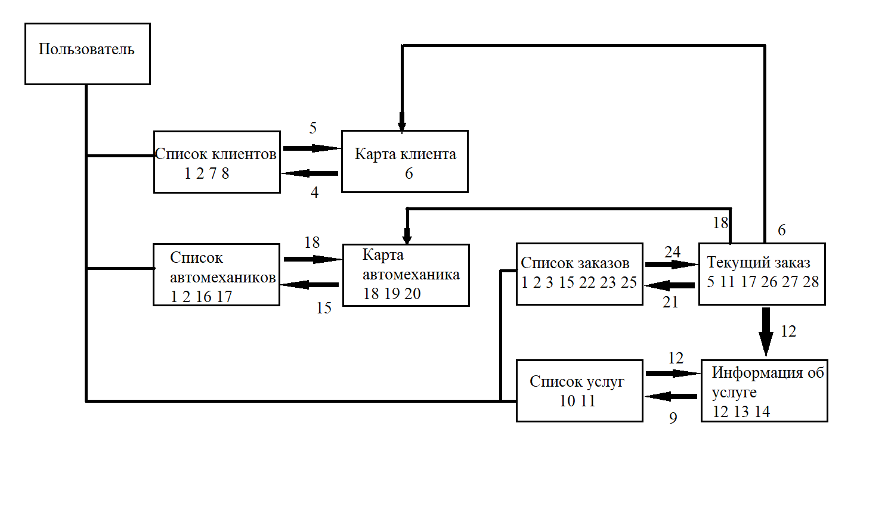

*Рис.1.* Схема навигации

Операции, которые может выполнять пользователь:

1) найти заказ/клиента/автомеханика по атрибутам поиска;

2) задать атрибуты поиска заказа/клиента/автомеханика;

3) открыть список клиентов;

4) просмотреть список клиентов;

5) выбрать клиента из списка клиентов;

6) просмотреть информацию о клиенте;

7) ввести или редактировать данные нового клиента;

8) сохранить данные о текущем клиенте;

9) открыть список услуг;

10) просмотреть список услуг;

11) выбрать услугу из списка услуг;

12) просмотреть информацию об услуге;

13) ввести данные новой услуги или редактировать их;

14) сохранить данные о текущей услуге;

15) открыть список автомехаников;

16) просмотреть список автомехаников;

17) выбрать автомеханика из списка автомехаников;

18) просмотреть информацию о автомеханике;

19) ввести данные автомеханика или редактировать их;

20) сохранить данные об автомеханике;

21) открыть список заказов;

22) просмотреть список заказов;

23) выбрать заказ из списка заказов;

24) просмотреть информацию о заказе;

25) ввести данные нового заказа или редактировать его;

26) сохранить данные о заказе;

27) распечатать информацию о текущем заказе;

28) сформировать счет по текущему заказу.

**Структурная схема приложения**

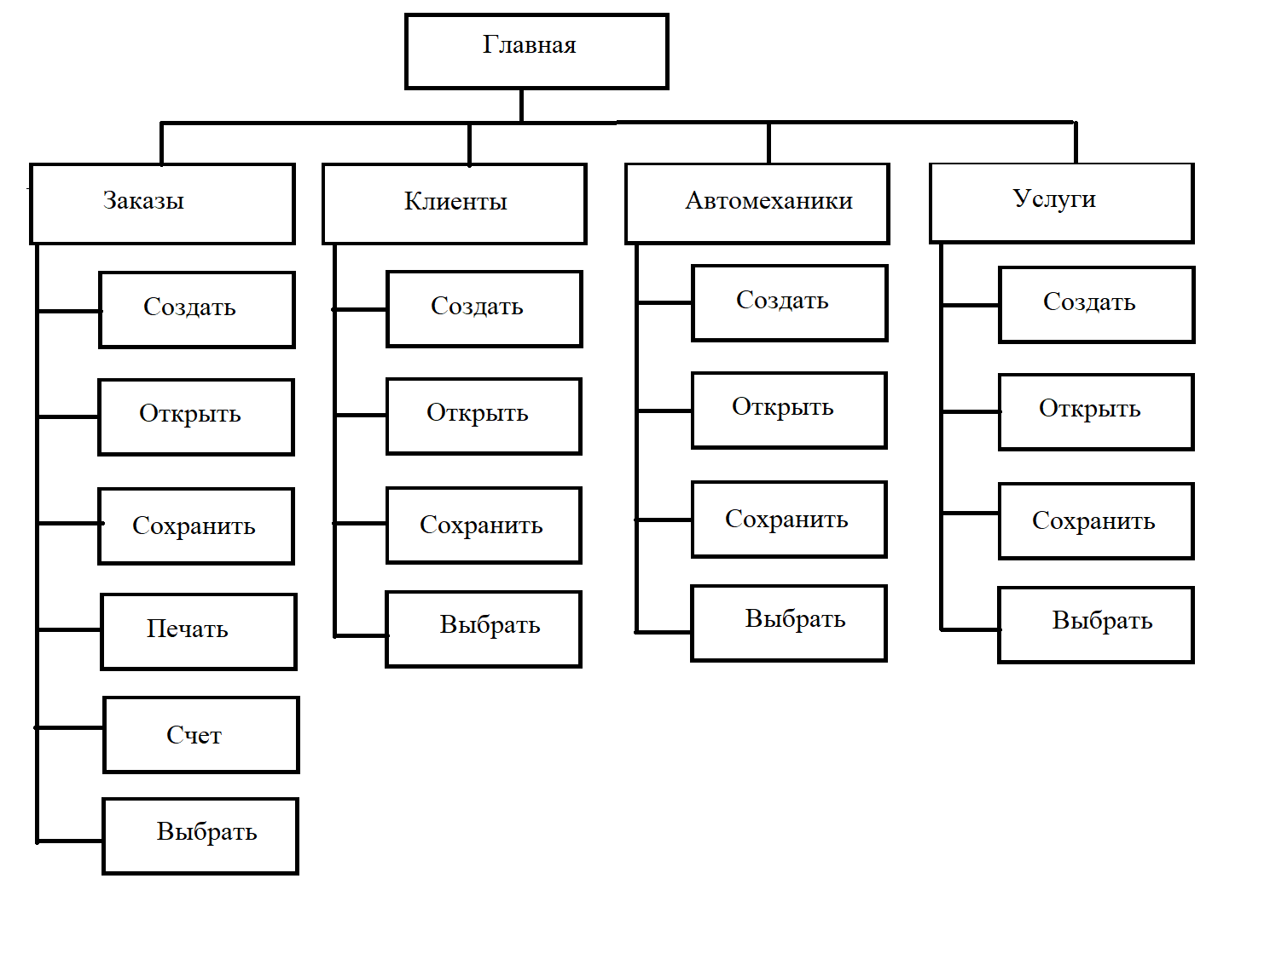

*Рис.2.* Структурная схема приложения

Главная страница.

На главной странице находится логотип и меню из четырех вкладок, перенаправляющих на основные разделы сайта.

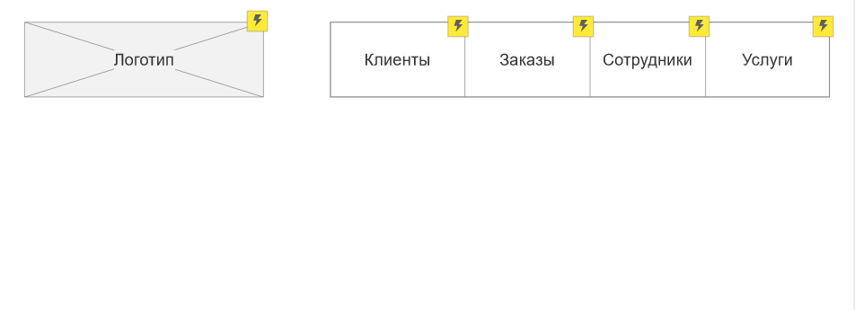

*Рис.3.* Главная страница

Клиенты.

На странице присутствует список уже внесенных в базу данных клиентов, а также кнопка добавления нового клиента. Есть возможность отредактировать уже существующего клиента, отсортировать список клиентов и найти клиента через поиск.

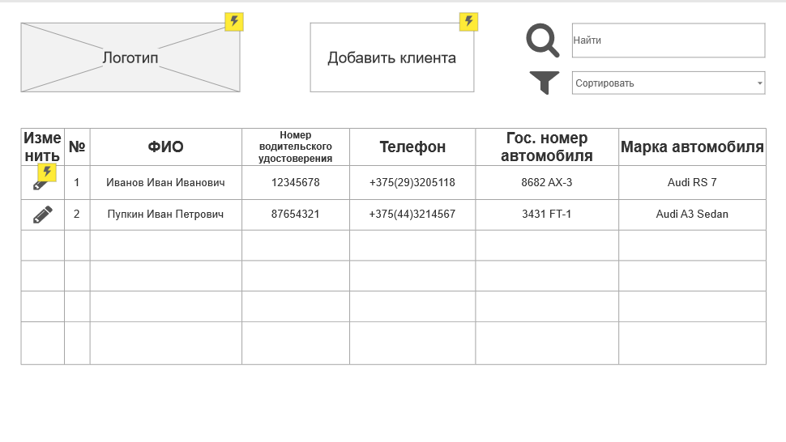

*Рис.4.* Клиенты

Карта клиента.

На данной странице возможно отредактировать информацию о существующем клиенте (либо удалить ее), просмотреть список его заказов и подробную информацию о них.

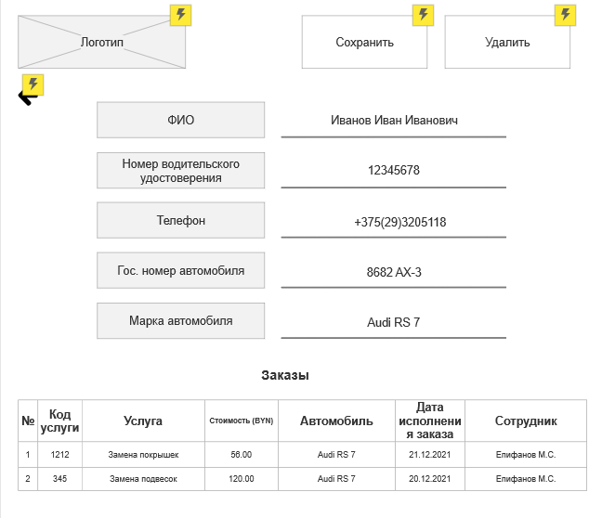

*Рис.5.* Карта клиента

Заказы.

На этой странице можно просмотреть список существующих заказов, отсортировать их, осуществить поиск по списку. Также можно отредактировать существующий заказ.

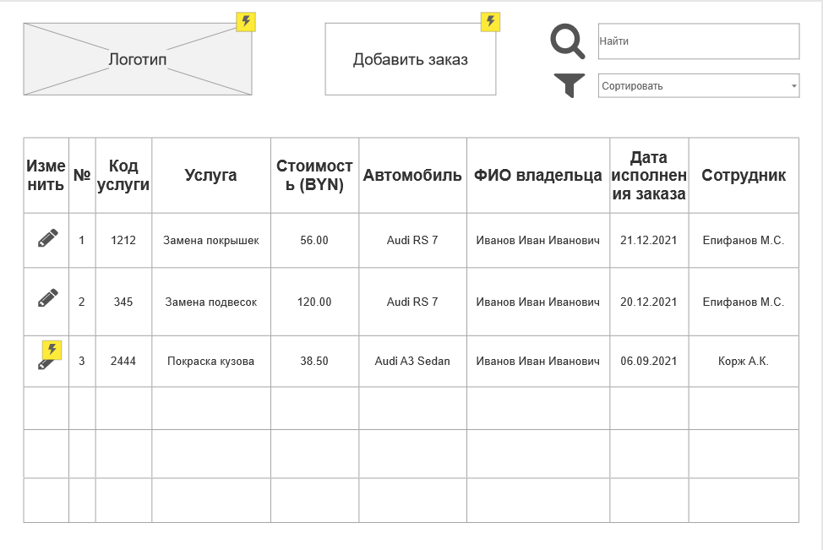

*Рис.6.* Заказы

Карта заказа.

На данной странице возможно отредактировать информацию о существующем заказе (либо удалить ее), просмотреть информацию об услуге, о клиенте, об автомеханике и вывести заказ на печать.

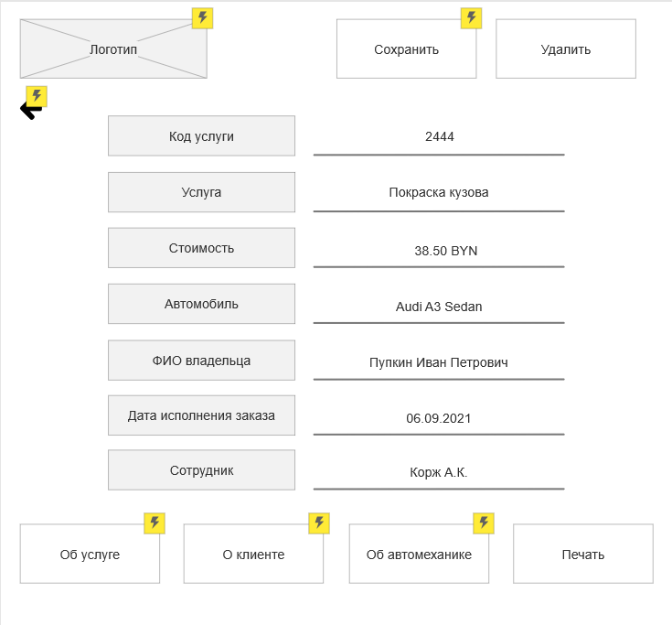

*Рис.7.* Карта заказа

Сотрудники.

На странице присутствует список уже внесенных в базу данных сотрудников, а также кнопка добавления нового сотрудника. Есть возможность отредактировать уже существующего сотрудника, отсортировать список сотрудников и найти сотрудника через поиск.

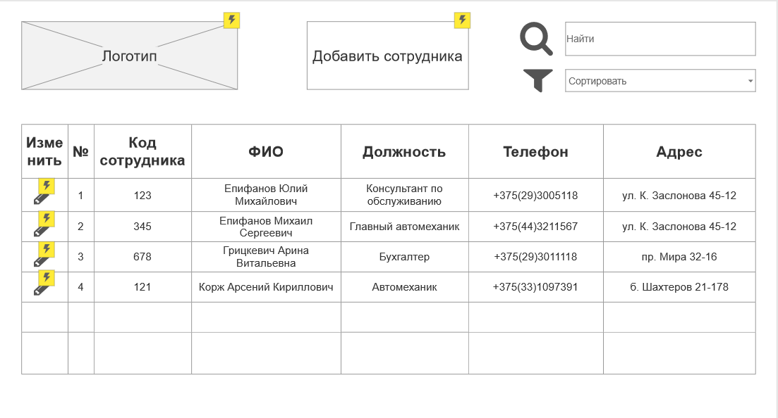

*Рис.8.* Сотрудники

Карта сотрудника.

На данной странице возможно отредактировать информацию о существующем сотруднике (либо удалить ее), просмотреть информацию о принятых сотрудником заказах.

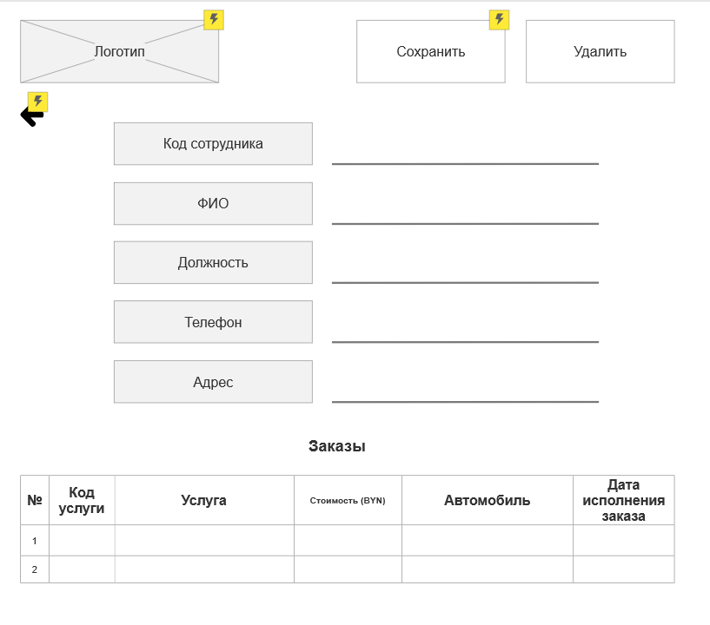

*Рис.9.* Карта сотрудника

Услуги.

На этой странице можно просмотреть список существующих услуг, отсортировать их, осуществить поиск по списку. Также можно отредактировать существующую услугу и добавить новую.

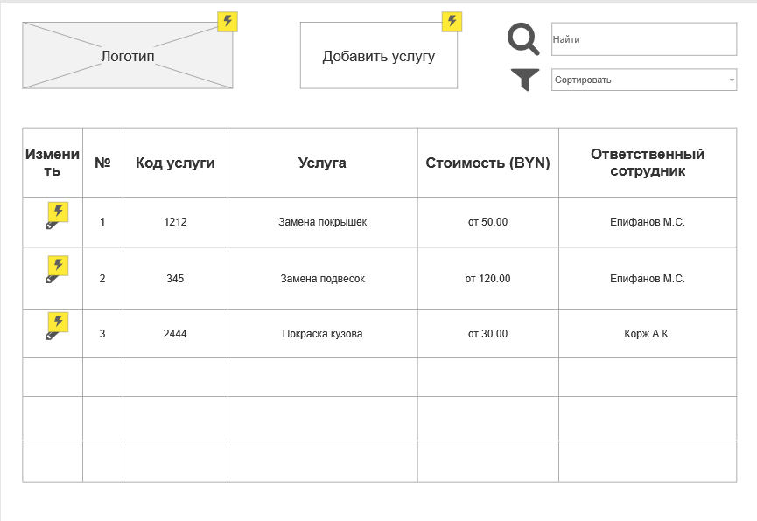

*Рис.10.* Услуги

Карта услуги.

На данной странице возможно отредактировать информацию о существующей услуге, либо удалить ее.

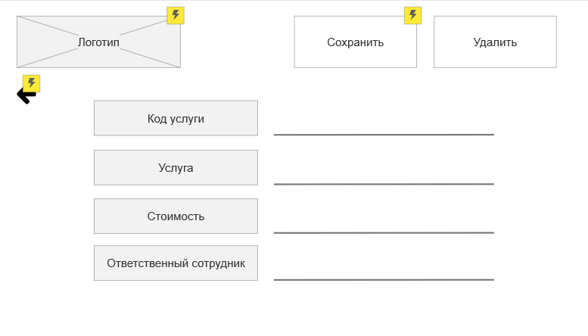

*Рис.11.* Карта услуги

**Вывод:** в ходе лабораторной работы я закрепила теоретические знания и приобрела практические навыки по формированию прототипа – демонстрационного ролика интерфейса.